Оглавление

1. Обозначения 2

2. Формула для моментов 2

2.1. Дипольное приближение 2

2.1.1. Радиальные ВФ водорода 2

2.1.2. Нормировка 2

2.2. Вычисление момента 2

3. Формула для сечения 2

# Обозначения

Гамильтониан системы протон+электрон+ТМ:

Где – гамильтониан атома водорода, – оператор кинетической энергии ТМ, – потенциал взаимодействия ядра и ТМ.

– положение ядра, – ТМ.

– входной и выходной импульсы ТМ.

– входной и выходной импульсы атома водорода (система ядро + электрон)

– импульс, канонически сопряженный к координате центра масс системы протон+электрон.

– относительное положение электрона, канонический импульс к равен .

– переданный импульс

Гамильтониан без взаимодействия

Начальное состояние

Конечное состояние

# Формула для моментов

По правилу ферми вероятность перехода равна

– В.Ф. водорода

– спины ТМ и протона

– произведение спин зависимой и независимой частей потенциала.

Если бы мы не учитывали ионизацию, то . Поэтому в выражении сечения добавится форм фактор

– означает суммирование или интегрирование по энергетическим уровням системы протон+электрон (зависит от нормировки В.Ф.)

В случае перехода на уровень, когда

Если происходит ионизация, а радиальные В.Ф. нормированы следующим образом (см. Ландавшиц)

То

## Дипольное приближение

Основная часть интегрирования, когда – Боровский радиус. Тогда множитель в экспоненте имеет порядок

Можно применять дипольное приближение

ВФ начального и конечного состояния водорода имеют вид

Выберем систему отсчета такую, что . Тогда

Делаем нормировку на радиус бора и замену

## Радиальные ВФ водорода

ВФ начального состояния равна:

ФВ конечного состояния ищется в виде

Где введен безразмерный импульс

В итоге приходим к следующему уравнению, делаем замену.

– вырожденная гипергеометрическая функция.

## Нормировка

Для нормировки необходимо знать асимптотику при c точностью до .

|  |  |
| --- | --- |
|  |  |

Упражнение (асимптотика)

1. Интеграл по контуру дает
2. Если число в больше нуля, то из формулы для вронскиана для

следует, что одно из решений дифура будет иметь особенность в нуле, однако – регулярна в нуле. А значит любое регулярное решение пропорционально .

1. Проверить, что следующий интеграл является решением

Поскольку контур на концах экспоненциально стремится к нулю, то после прямой подстановки в уравнение и интегрирования по частям получается ноль.

Так как – регулярна в нуле и , то

1. Интегрирование по контуру разбиваем на интегралы по и .

При больших скобка в интеграле раскладывается в ряд

Учитывая, что

Таким образом для правильной нормировки

## Вычисление момента

Интеграл в формуле берется аналитически. При он равен

Можно сокращать все фазовые множители, так как они не влияют на модуль квадрата.

График

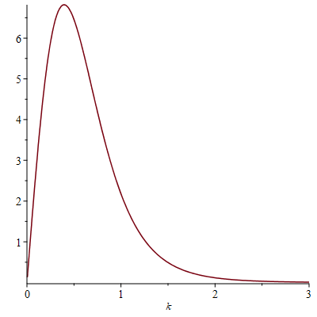

Также для проверки отметим, что

Если нужно уменьшить дисперсию в интеграле

Для эффекта Мигдала (переход с нулевого уровня на уровень ) фактор подавления будет аналогичным

Сумма для проверки равна

Проверим верность формул с помощь выражения

При Сумма по уровням приближается интегралом

Все сходится.

## Большие импульсы. Упрощения

В.Ф. электрона при больших импульсах равна

Скалярное произведение равно

Форм-фактор равен

# Формула для сечения

Из ЗСЭ и ЗСИ

# В параболических координатах

## 4.1. Замены

Ищем решение уравнения Шредингера

в цилиндрических координатах ищем решение в виде

Сразу заметим, что если направить вдоль оси , то от угла зависимости не будет, иначе скалярное произведение обнулится. Тогда

Далее переходим к параболическим координатам

Интервал и элемент объема в этих координатах равны

Оператор Лапласа равен

А оператор производной по

В результате получаем уравнение

Оно упрощается

И решается методом разделения переменных

Делаем замену

## 4.2. Решение

Тогда решение выражается через гипергеометрические функции

Нас интересуют электроны, вылетающие вперед, а значит асимптотически мы ищем поведение

Но гипергеометрическая функция имеет следующую асимптотику

Деление на означает, что при малых углах будут искажения, если есть член , что не вписывается в требования. Значит будет только одна ГГ функция. Значит

Асимптотика следующая

Выбираем

И получаем нормировку

Где это найденное решение, только вместо оси там ось

## 4.3. Моменты

Найдем теперь значения интегралов.

В силу сферической симметрии можно положить и

Из Ландау

В данном случае

тогда

Попробуем взять такой интеграл с помощью параметров Фейнмана

*- - - - - - - - - - - - - - - - - - - - - - - - - - - - - - - - - - - - - - - - - - - - - - - - - - - - - - - - - - - - - - - -*